 | สาขาวิชา : เทคโนโลยีสารสนเทศ  ชื่อวิชา : การพิมพ์ดีดแบบสัมผัส  รหัสวิชา : 30900-0006  งาน : การพิมพ์ตัวอักษรแป้น เหย้า(Home Key) a s d f j k l ; | ใบสั่งงาน  13 | หน้าที่
 |  | แผ่นที่ : 1
คำสั่ง ให้ฝึกพิมพ์ ตามแบบที่กำหนดจงจำไว้ว่าสายตาต้องมองอยู่ที่แบบฝึกหัดเท่านั้น อย่าหันกลับไปมองแป้นอักษรที่แป้นพิมพ์เด็ดขาด
a s d f j k l ; a s d f j k l ; a s d f j k l ; a s d f j k l ; a s d f j k l ; a s d f j k l ;
a s d f j k l ; a s d f j k l ; a s d f j k l ; a s d f j k l ; a s d f j k l ; a s d f j k l ;
a s d f j k l ; a s d f j k l ; a s d f j k l ; a s d f j k l ; a s d f j k l ; a s d f j k l ;
a s d f j k l ; a s d f j k l ; a s d f j k l ; a s d f j k l ; a s d f j k l ; a s d f j k l ;
a s d f j k l ; a s d f j k l ; a s d f j k l ; a s d f j k l ; a s d f j k l ; a s d f j k l ;
a s d f j k l ; a s d f j k l ; a s d f j k l ; a s d f j k l ; a s d f j k l ; a s d f j k l ;
a s d f j k l ; a s d f j k l ; a s d f j k l ; a s d f j k l ; a s d f j k l ; a s d f j k l ;
a s d f j k l ; a s d f j k l ; a s d f j k l ; a s d f j k l ; a s d f j k l ; a s d f j k l ;
a s d f j k l ; a s d f j k l ; a s d f j k l ; a s d f j k l ; a s d f j k l ; a s d f j k l ;
a s d f j k l ; a s d f j k l ; a s d f j k l ; a s d f j k l ; a s d f j k l ; a s d f j k l ;

ass ass ass ass lad lad lad lad fall; fall; fall; ass lad fall;
ask ask ask ask sad sad sad sad lass; lass; lass; ask sad lass;
jal jal jal jal all all all all all dads; dads; dads; jal all dads;
dad dad dad dad fad fad fad fad fall; fall; fall; dad fad fall;
ass ass ass ass lad lad lad lad fall; fall; fall; ass lad fall;
ask ask ask ask sad sad sad sad lass; lass; lass; ask sad lass;
jal jal jal jal all all all all all dads; dads; dads; jal all dads;
dad dad dad dad fad fad fad fad fall; fall; fall; dad fad fall;

ass ass ass ass lad lad lad lad fall; fall; fall; ass lad fall;
ask ask ask ask sad sad sad sad lass; lass; lass; ask sad lass;
jal jal jal jal all all all all all dads; dads; dads; jal all dads;
dad dad dad dad fad fad fad fad fall; fall; fall; dad fad fall;
ฝึกพิมพ์ผสมคำ
A sad fad ask; a sad fad ask;
Jaks fad; jaks fad;
Lasa add a salad; lasa add a salad;
Dad ask a lad; dad ask a lad;
Fala ask all flaks; fala ask all flaks;
Ask dad all fad lass; ask dad all fad lass;

A sad fad ask; a sad fad ask;
Jaks fad; jaks fad;
Lasa add a salad; lasa add a salad;
Dad ask a lad; dad ask a lad;
Fala ask all flaks; fala ask all flaks;
Ask dad all fad lass; ask dad all fad lass;

ลำดับขั้นตอนการปฏิบัติงาน
- เตรียมเครื่องคอมพิวเตอร์และโปรแกรม Microsoft Word
- ใช้โปรแกรม Microsoft Word รูปแบบอักษร TH SarabunPSK ขนาดตัวอักษร 16
- ลักษณะการวางมือในลักษณะงอมือเล็กน้อย นิ้วสัมผัสอยู่กับแป้นพิมพ์ a s d f j k l ; ตามตำแหน่งของนิ้วต่างๆ
- ลักษณะการวางของแขนทั้งสองข้างจะอ้าออกและน้อย ไม่ติดกับลำตัว
- ลักษณะการวางนิ้วบนแป้นพิมพ์ดังรูป
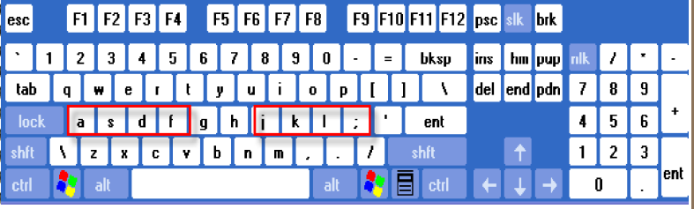

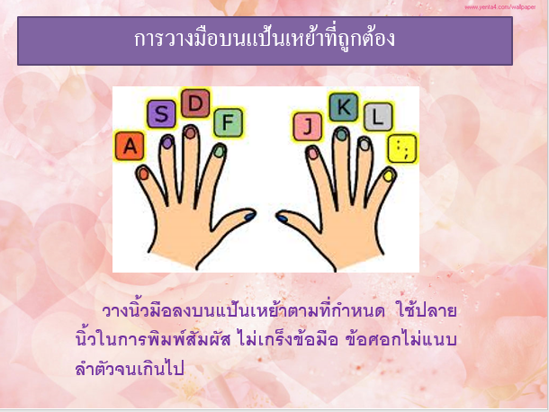

การวางนิ้ว วางที่แป้นเหย้า
แป้น a ใช้นิ้ว ก้อยซ้าย
แป้น s ใช้นิ้ว นางซ้าย
แป้น d ใช้นิ้ว กลางซ้าย
แป้น f ใช้นิ้ว ชี้ซ้าย
แป้น j ใช้นิ้ว ชี้ขวา
แป้น k ใช้นิ้ว กลางขวา
แป้น l ใช้นิ้ว นางขวา
แป้น ; ใช้นิ้ว ก้อยขวา
เริ่มพิมพ์ตามแบบที่กำหนดให้

- บันทึกข้อมูลให้ ชื่อ TestE1_รหัสสามตัวท้าย
- ตรวจสอบ ความเรียบร้อย
ในการก้าวนิ้วที่แป้นอักษรใดก็ตาม ต้องอย่าลืมว่าต้องรีบดึงนิ้วกลับมาแป้นเหย้าเสมอ ในการเคาะเว้นวรรคแต่ละครั้งต้องใช้นิ้วหัวแม่มือขวาเคาะเท่านั้น
เครื่องมือและอุปกรณ์
- เครื่องคอมพิวเตอร์
- โปรแกรม Microsoft Word
เวลาในการปฏิบัติงาน
60 นาที

